«Роль домашних животных в жизни ребёнка»

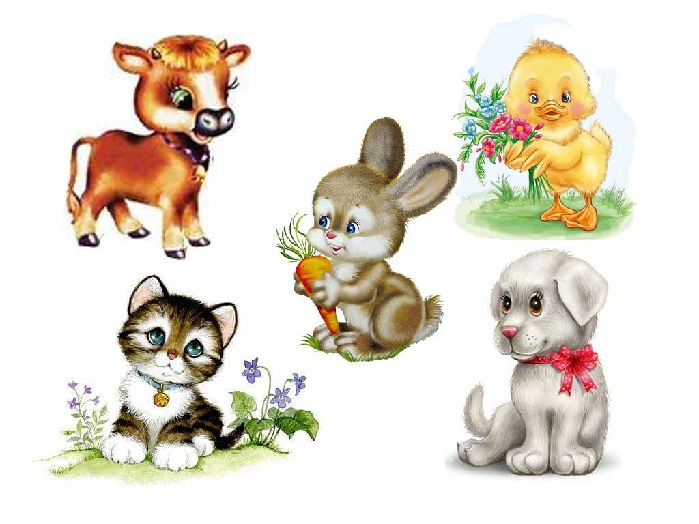
В жизни каждого родителя наступает момент, когда его малыш обращается с просьбой о покупке домашнего животного, обычно это кошки, собаки, рыбки или попугай. Конечно, у взрослых найдётся куча отговорок, чтобы не заводить питомца: необходимо делать прививки, много шерсти, микробы, выгуливать питомца. Родителей можно понять. Но стоит задуматься, а так ли это плохо, если малыш уже готов заботиться о ком-то ещё?
Подумайте, сколько появится плюсов - если Вы заведёте домашнее животное. Ребёнок взрослеет и хочет, чтобы его жизнь была наполнена чем-то важным, стремится помогать, приносить пользу. В характере малыша формируются положительные стороны. Например, такие качества: как сочувствие и сострадание, любовь и преданность, забота. А став, чуточку взрослее, у ребёнка сформируется активность в принятии решений, шаг - который предполагает ответственность. Общение с животным, повлияет на качества характера. Малыш сможет стать более открытым, внимательным и дружелюбным, а проявляя заботу, почувствует себя значимым в жизни питомца.
Появление животного в доме, вызовет у малыша бурю положительных эмоций. Ведь животное для ребёнка, по сути, это тот же самый ребёнок – друг, с которым можно бегать, лазить, играть, рассказывать ему свои тайны и секреты.
Как подметили ученые - выбор животного зависит от типа темперамента человека, от его особенностей, потребностей. Например, кошки - помогают компенсировать человеку потребность в телесном контакте, в спокойствии и независимости. Собаки - это воплощение живого эмоционального контакта, коммуникабельности, замечательный пример самоконтроля. Поэтому стоит задуматься так ли плохо, если у Вас появится любимец, который принесёт в Ваш дом радость, и добавит свежее направление в воспитании ребёнка, например, сблизит Вас с малышом, а он будет больше доверять Вам.
Наиболее благоприятный возраст для заведения домашнего животного 3-4 года. Ведь именно в этом возрасте ребёнок активно познаёт окружающий мир. Аквариумные рыбки, попугаи, кролики или морские свинки - животные, которые наибольшим образом подходят ребёнку в этом возрасте. Знакомство ребёнка с новым членом семьи, необходимо начинать с показа животного, рассказа о его особенностях, повадках, что животное любит или наоборот, чего боится. Первое время все заботы о домашнем питомце лягут на плечи взрослых, но постепенно, наблюдая за тем, как родители ухаживают за живностью, ребёнок начнёт включаться в процесс.
Дети с большим желанием расчёсывают животных, кормят их. Однако тут надо быть на чеку, чтобы малыш, например, не высыпал всю коробку корма в аквариум, или не удушил кролика, играя с ним. Ребёнок должен быть под постоянным контролем, и, если делает что-то не так, необходимо исправить его действия и объяснить, почему так делать нельзя.
Самое главное, чтобы ребёнок научился правильному общению с животными: не назойливости, мягкости. Нужно научить малыша чувствовать настроение животного и правильно на него реагировать.
Ухаживая за тем или иным животным, дети не только учатся его кормить и убирать за ним, но и узнают много нового из жизни того или иного животного. Общение с домашними питомцами воспитывает в детях доброту, ласку, сердечность, у ребёнка формируются основы экологической культуры, являющейся неотъемлемой частью духовной культуры.
Кроме того, животные являются источником:
- знаний ребёнка о природе;
- развития сенсорики;
- развития логического мышления. Дети учатся видеть зависимости: если кошка виляет хвостом - злится, собака сидит около двери и скулит - хочет гулять, рыбка плавает на поверхности воды – пора её кормить.
- различных видов деятельности: игра, наблюдение, труд и т.д.;
- радостей и переживаний;
- эстетического развития и воспитания;
- трудового воспитания;
- физического развития.
Животное в доме не просто игрушка, но и воспитатель, так что, если ребёнок растёт вместе с животным, он получает бесценный опыт общения и с ними, и с окружающими.
Дети искренне и непосредственно тянутся к животным, и, если Вы замечали - это взаимно: кошки и собаки намного терпимее к детям, чем к взрослым. Заводить домашних животных или нет - решают, к сожалению, не дети, поэтому не у каждого мальчика или девочки есть свой домашний питомец. Будьте внимательны, если у Вашего малыша появилось желание завести домашнее животное и у Вас нет резких причин не делать этого (например, аллергия одного из члена семьи), уступите ему и возьмите (купите) ребёнку «друга». Ведь поверьте, что приобретение домашнего животного имеет гораздо больше плюсов, чем Вы думаете.

